**团队信息**

指导老师：曾辉

项目负责人-学生：陈冠

技术负责人-学生：孔德强 胡灵生

市场负责人-学生：姜刚

教师姓名：曾辉 手机号：13971448305

职务：系主任 邮箱：10064826@qq.com

性别：男

职称：副教授

部门名称：人工智能学院

身份证号：420106198112112815

团队名称：TM战队

类别：互联网+

行业分类：工具

作品名称：校内配送平台

作品介绍：

目前90后、00后大学生为主体的校园生活多样化、个性化，许多高校学生对校内配送服务具有强烈的需求，包括校内食堂/校内餐饮门店送餐服务、快递代办、超市代购送货等，以帮助他们节约时间、节约体力、节约支出，将更多精力用于学习和必要的休息。例如，一位准备下午提交截止期论文的同学，迫切需要餐饮快递到手服务，帮助他保持思考写作状态不被中断，并尽量节约下楼外出吃饭时间；再如，某位同学，因其自身睡眠习惯以及繁重的课业拖累，极可能选择餐饮快递服务帮助他节约半小时吃饭时间用于休息睡眠，从而更好地进行当天后续学习；一位同学，晚上在宿舍正进行着紧张的数学复习和练习，累了很想吃点东西补充体力，超市代购配送等服务就显得雪中送炭。

然而，校园内商品购买一般缺乏健全的配送服务。知名的“淘宝”、“京东”等大型电商企业跨越的是这个世界的距离；“美团”、“饿了吗”等一些大型配送公司跨越的是一个城市的距离；本项目将建立的校内配送平台预跨越一个学校内的距离。目前，大学校园普遍占地面积较大，例如我校占地1000余亩，建筑面积40余万平方米。这样大范围的校区，在校内从东到西、从南到北，在实际的生活当中却是一段不可小觑的路程。与其将更多的时间浪费在路上，还不如能够拾回这段时间而去换取一些更有意义的事情，这是许多同学的想法。同时，众所周知的原因，校园内各类商品价格普遍低于社会上商品售卖价格。例如十元钱就可以购买校园食堂一份丰盛的午餐，面对社会上一些商户提供的产品，十块钱可能连半盘菜的钱都不够支付。如今的几家大型配送公司，如“美团”、“饿了吗”合作的商户几乎全部都是学校以外的商户，商品价格高、配送费高，阻碍了很多学生在需要时选择配送服务。

上述原因催生了校园内配送团体。经过前期观察与调研，以我校为例，校内餐饮方面配送团体有4家难以维持倒闭、2家生意冷清，均与不能满足同学们及时配送要求有关。快递代办11家，均存在不能按时去取快递的问题；寝室附近小超市4家生意火爆，其中2家不提供配送；1家配送，但是任务重、收入低、仅能单向配送等原因而终止服务。所有上述服务均缺乏健全的配送系统辅助完成及时的配送，难以满足同学巨大需求。本项目研究的“校内配送平台”立足于校内已有商品，与外界商家比较，无论是提供的商品本身还是配送费用的定价都更为合理，更易受到同学们信任和使用。

“校内配送平台”作为一个中转站，可以为同学们提供“中转”型送货，满足师生对校内配送服务的需求。本研究提出的“校内配送平台”项目，实现了消费者（师生作为客户）、生产者（配送商品的提供者，如快递公司）、管理者（学校管理层）有机联系，为学有余力的同学提供规范的勤工俭学机会，为学校的管理层提供一套高效管理工具。

校内配送平台可以将同学们相当一部分校外消费转化为校内消费，增加了校内商家销量及所获利润，从而吸引了商家，有助于本项目的实施。

项目研发的“校内配送平台”，可满足许多同学兼职愿望，可为有余力的同学提供安全的勤工俭学岗位，也为学校规范学生兼职提供了很好的管理工具。

校内配送平台运行后，将收集大量数据，例如学生的口味喜好、大多数学生订餐时间的分布等，可为学校管理以及为师生更好地服务提供参考。

我作为项目主持人虽然仅为大二学生，但是对软件工程的强烈兴趣爱好和投入，使我大一入学不久即被选拔进入本校软件工程重点实验室，跟随老师开展软件类项目研发工作。本次参赛的机会是我人生中第一次把想法化为实现的动力，期待着这次创新与实践学习过程，能够取得如ofo共享单车这类推动社会发展的大学生创业项目的好成绩。

作品特色：

（一）本系统以大学校园为载体，实现了便捷的配送服务渠道。

（二）本系统可以为校内学生提供安全的可靠且方便的校内就业岗位。

（三）本系统强大的后台统计功能可以让校区负责人清除认识到本校区内的主要业务走向，收入来源和核心需求。

（四）本系统便捷的配送员工作界面完成了良好的数据封装，使工作人员在简单的操作界面下最高效率的完成工作。

（五）本系统扩充灵活，所有功能全部集成到校区负责人界面（例如：增加商户、增加菜品、添加员工等），省去了繁杂的后期维护工作。

（六）本系统的到账方式灵活，个人收入以及结算功能鲜明。

（七）本系统客户操作界面简单，上手快。

（八）本系统给出一套基于微信公众号的推广方式，使其推广效果无比迅猛！

（九）本系统将以往不规范的校内配送机制一次性规范化，将校内配送机制变成一个新兴体系，并发扬光大！

作品图片：

**项目icon：**



**系统主页和说明页面：**

主页： 说明页：

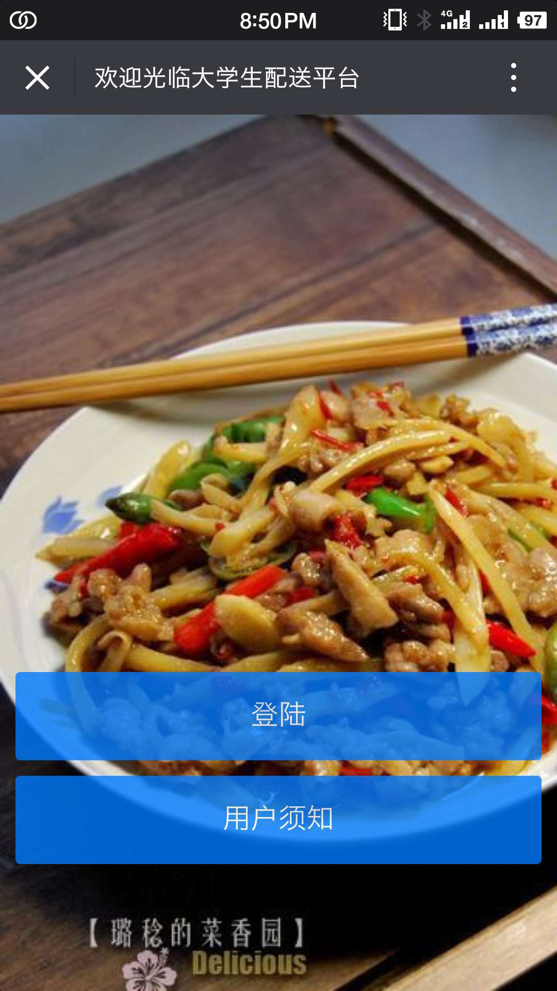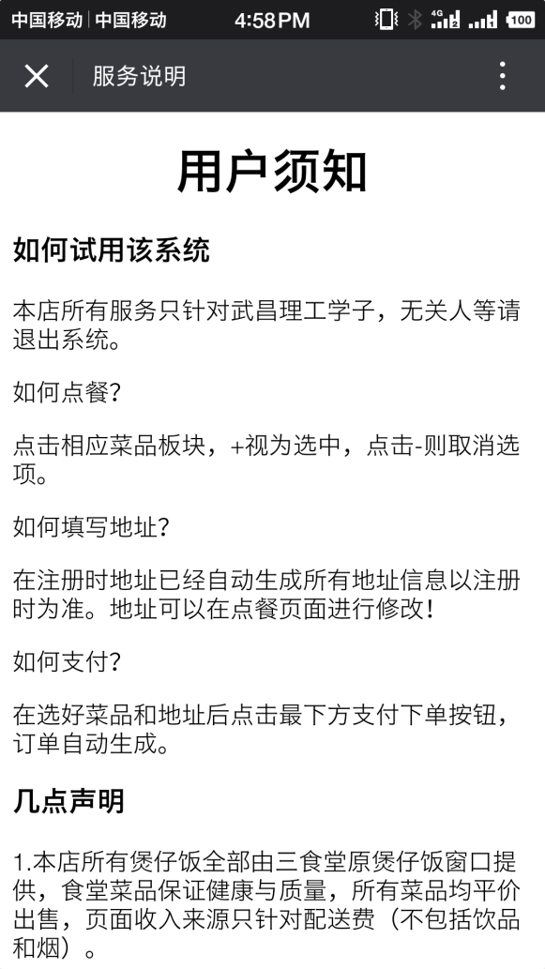

**客户登录系统：**

用户登录： 用户注册： 找回密码：

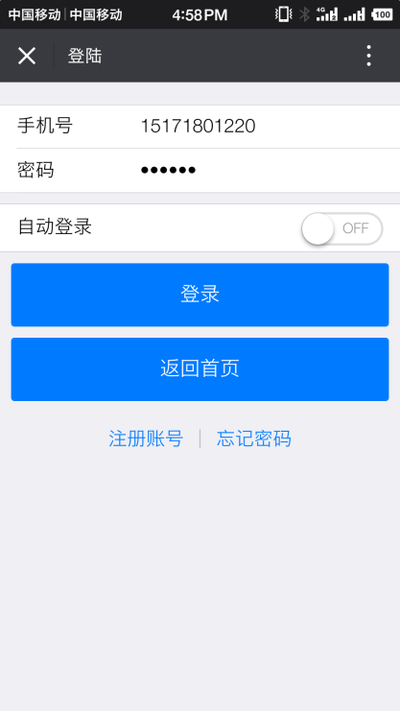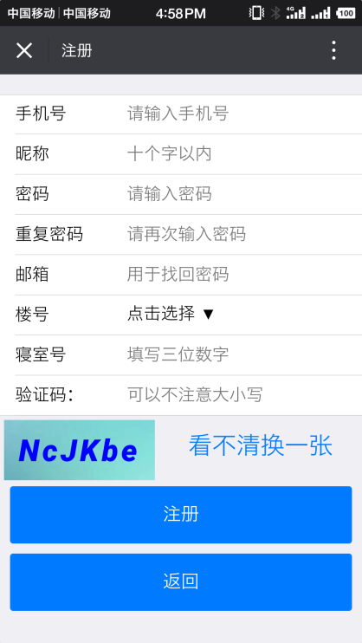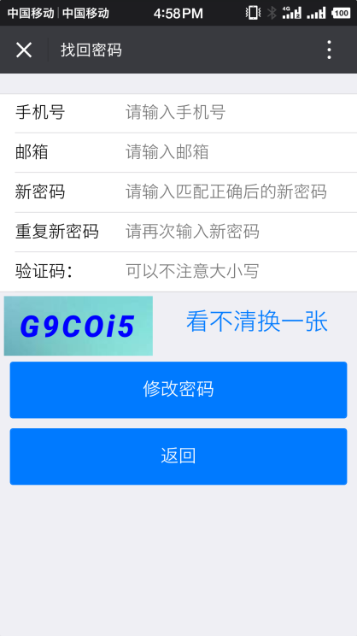

**客户服务系统：**

客户端主页面： 快递页面： 点餐界面：

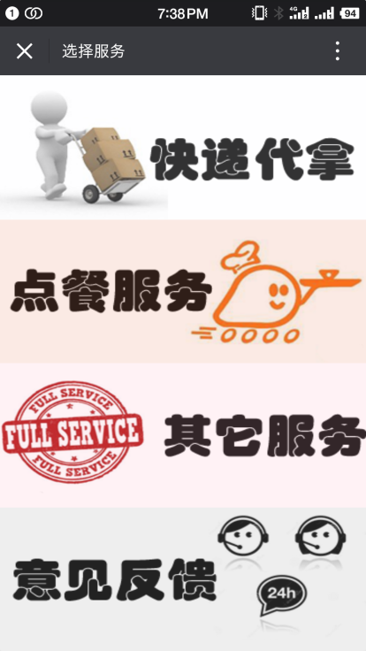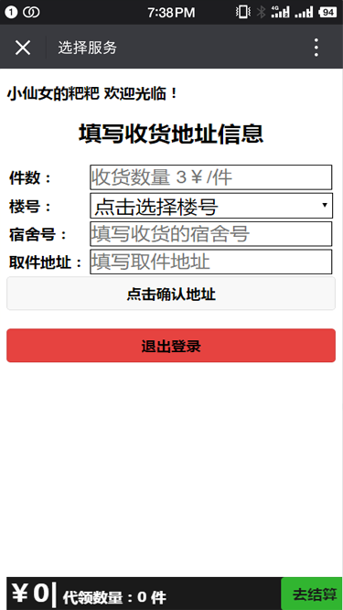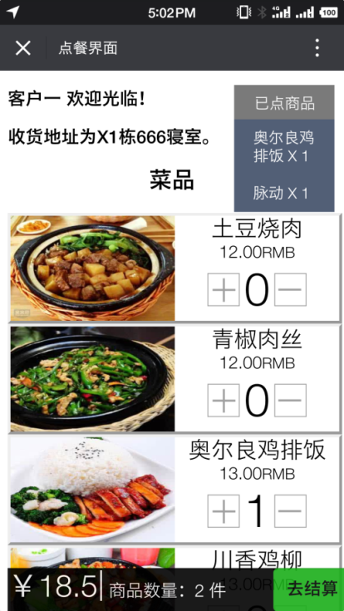

确认订单信息页面： 支付页面： 支付成功页面：

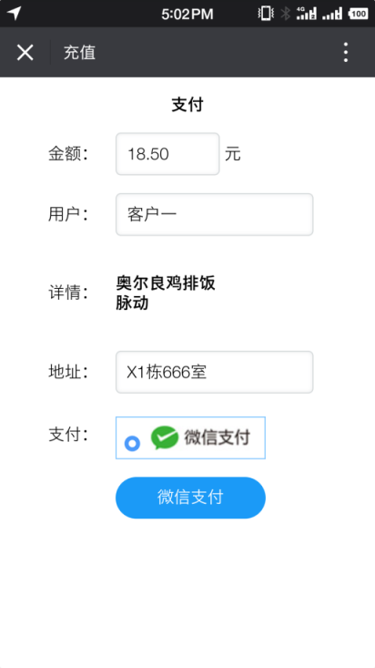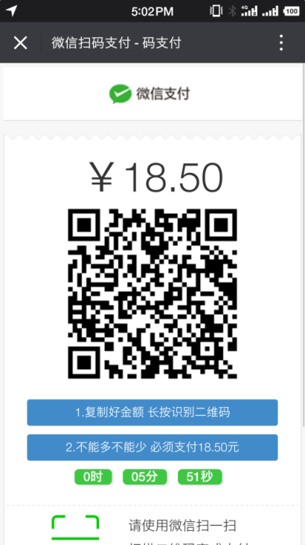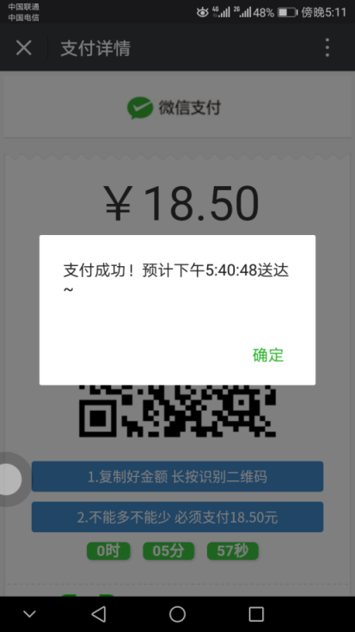

**配送员系统：**

配送员登录页面： 配送员修改密码页面：

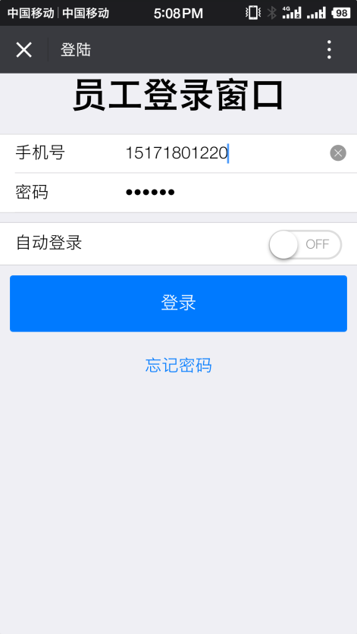 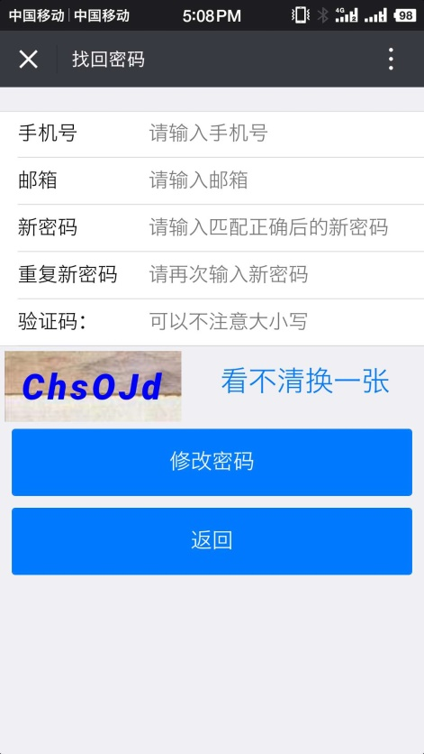

配送员工作界面：

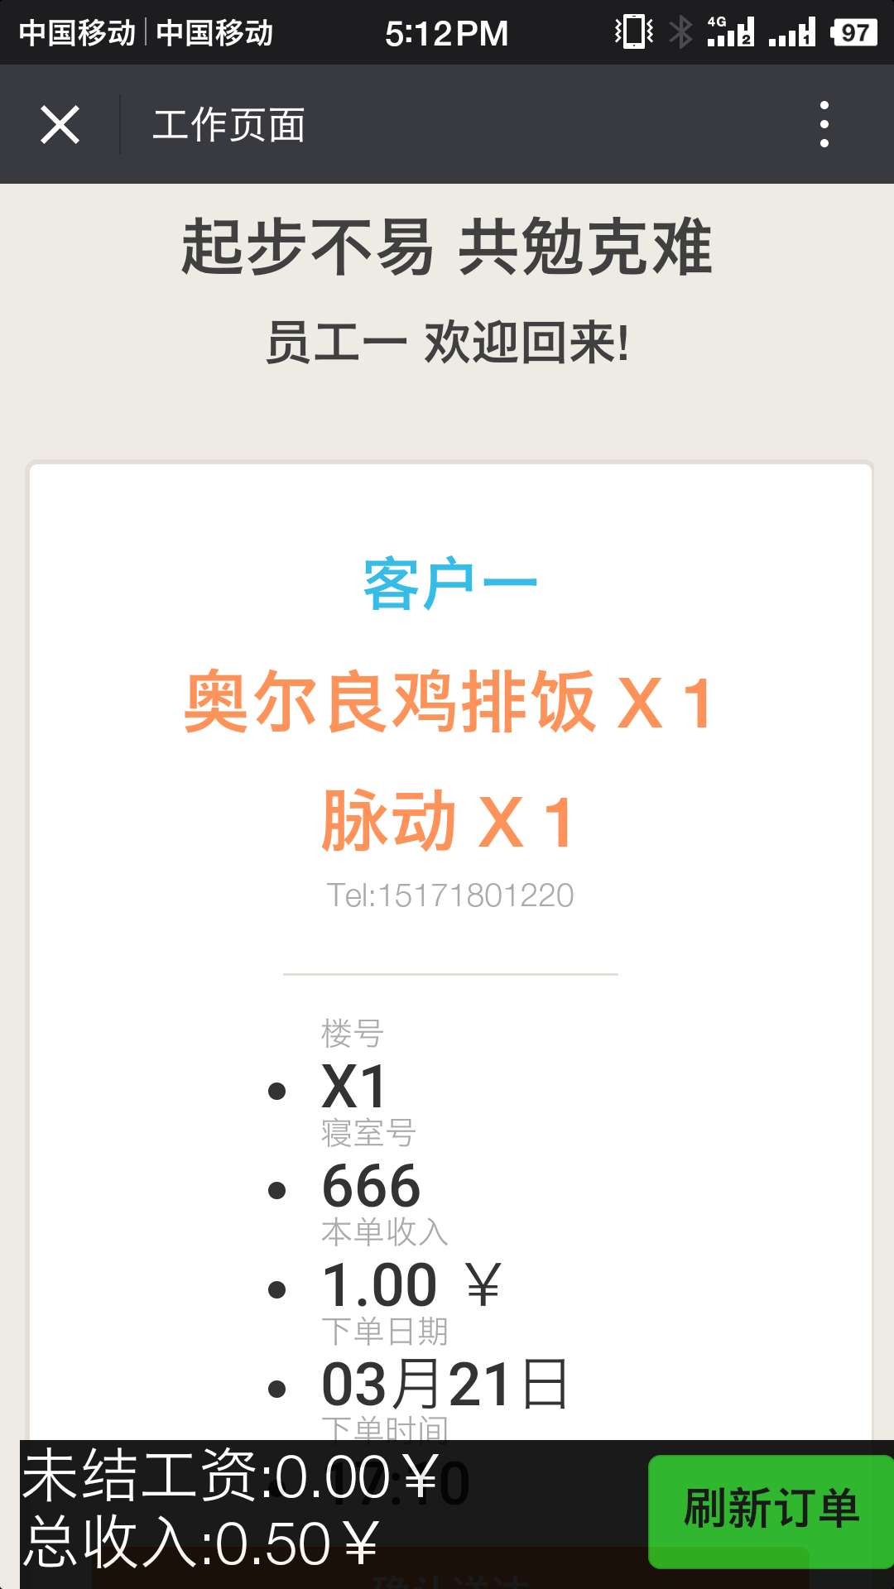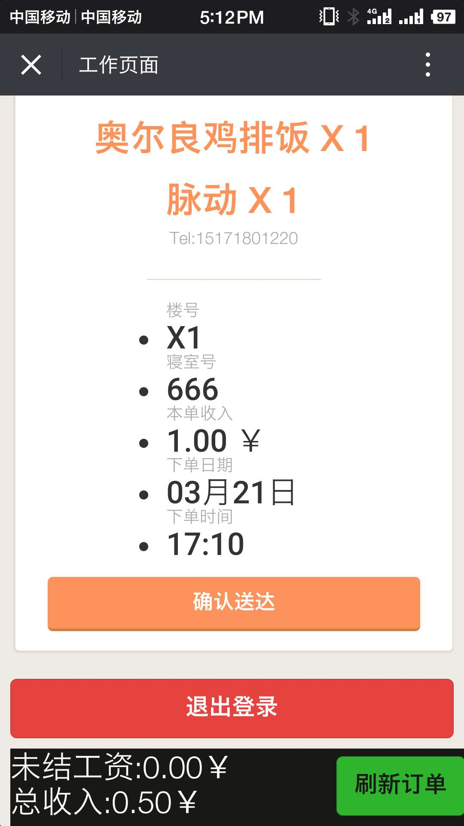

**校区负责人管理系统：**

管理员主页：

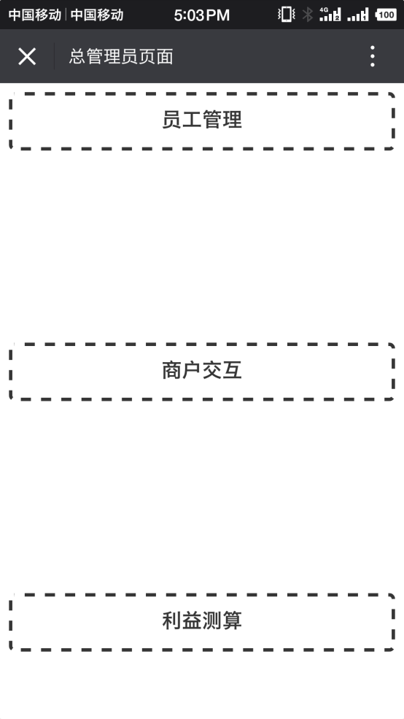

**员工管理：**

员工信息查看、信息修改、工资结算、删除、注册、业绩分析、收入分析：

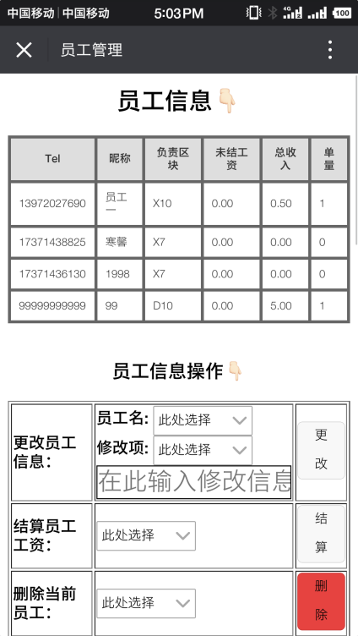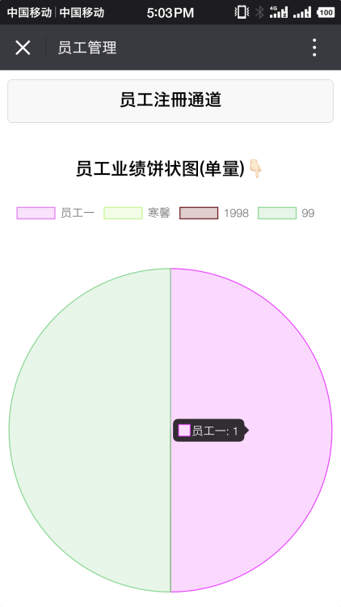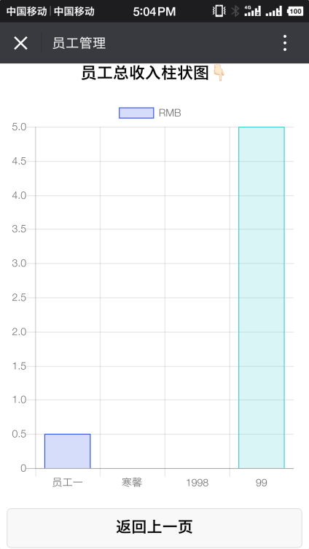

**商户管理：**

商户信息查看、信息修改、收入结算、商品查看、增加、删除、销量分析、收入分析：

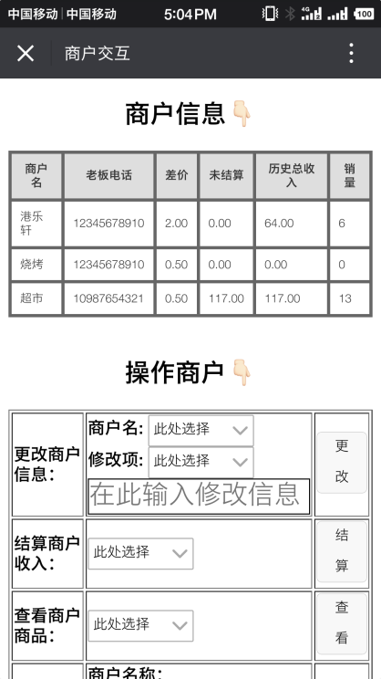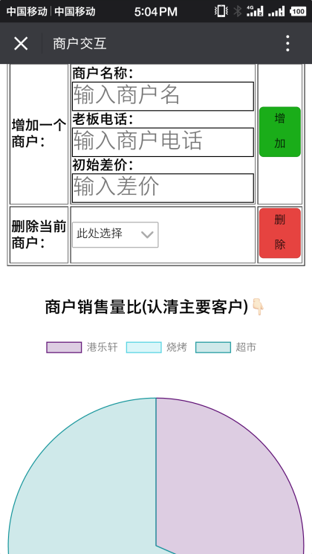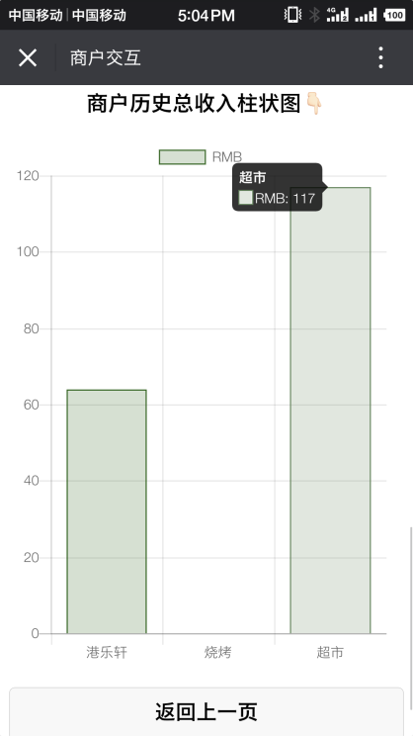

商户商品查看： 商品上架：

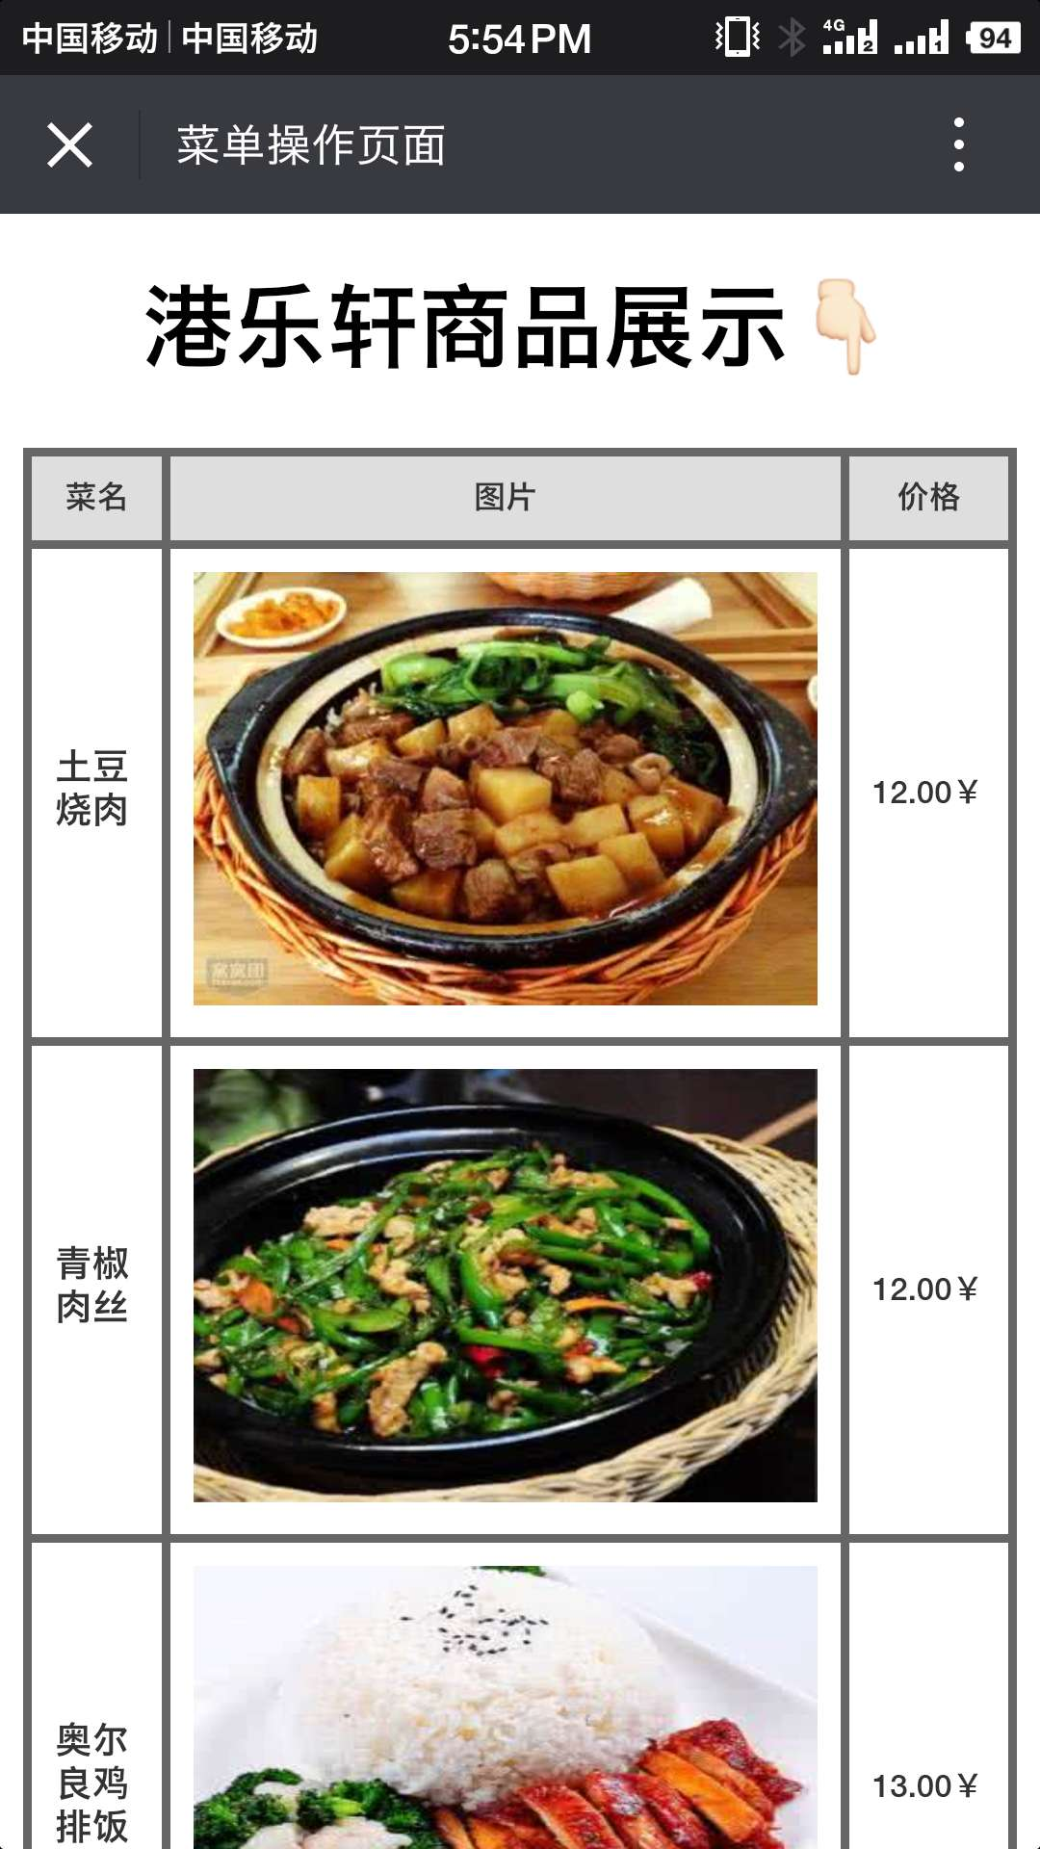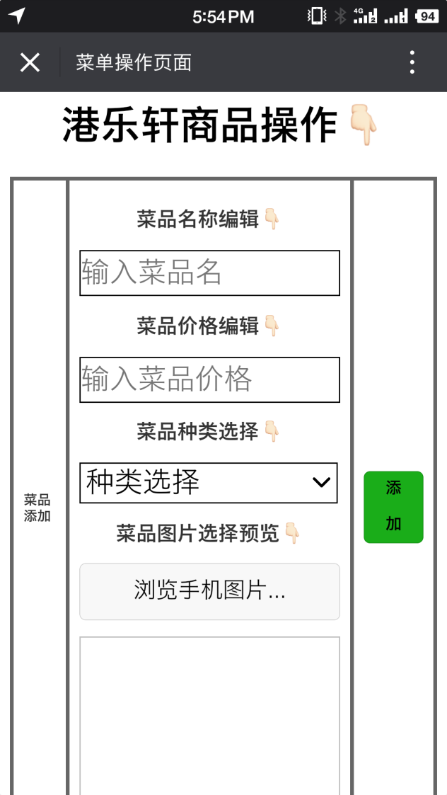

商户商品下架、商品信息修改： 商品销量分析：

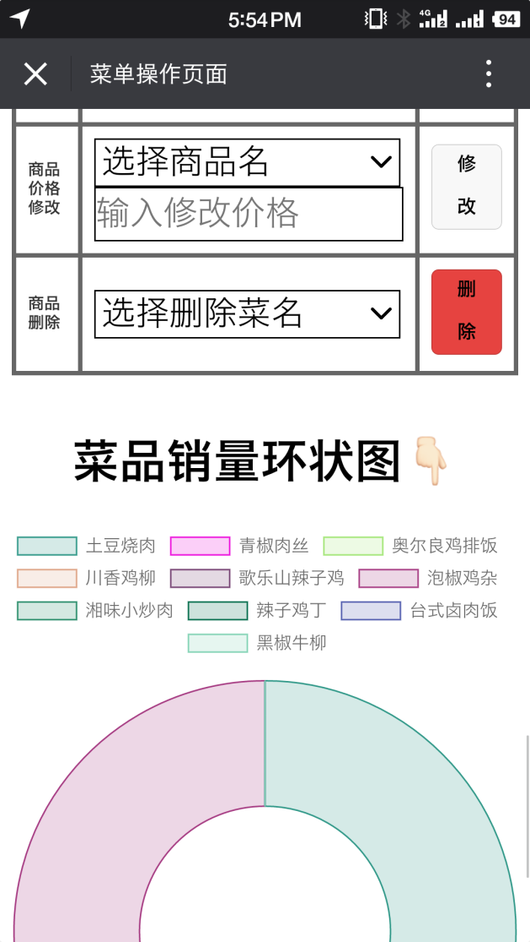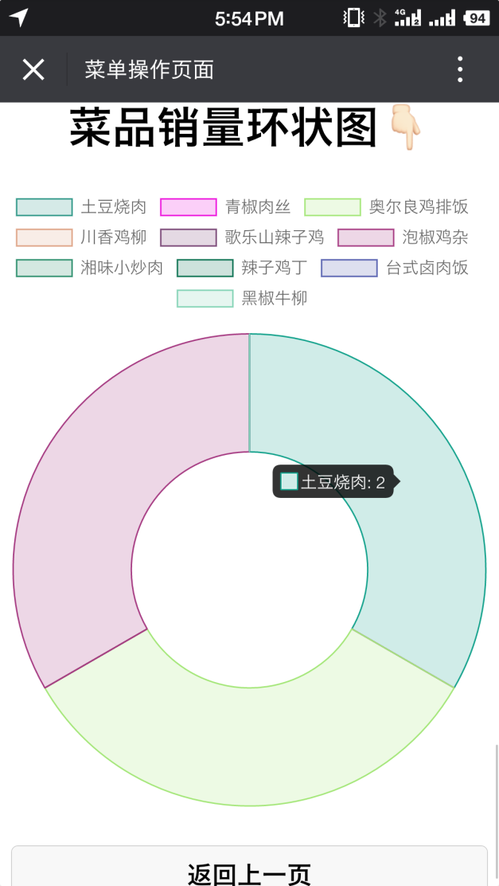

**订单管理和利益测算：**

已下定单查看、未送订单查看、全总订单存根、收入查看、收入结算、收入分析：

